Праздник для наших мам
Мама– это небо!
Мама – это свет!
Мама– это счастье!
Мама – это смех!
Мама– это сказка!
Мамы лучше нет!

Спросите любого малыша, кто самый любимый человек на свете и непременно услышите: «Моя мама!» Это, быть может один из самых правильных законов жизни: какими бы не были мы сами, для своих детей мама неизменно становится идеалом – доброты, ума, красоты. Она дарит ребёнку всю себя: любовь, доброту, заботу, терпение. Мама – самый главный человек в жизни каждого из нас.
В последний воскресный день ноября в России празднуется День Матери.
Накануне этого замечательного праздника в нашей группе прошел Веселый КВН, посвященный Дню Матери.
В этот вечер были и поздравления для любимых мам, ну и конечно, веселые конкурсы – соревнования. Мамы вспомнили и произведения К.И.Чуковского, и детские песни. Посоревновались в подметании мусора и поучаствовали в показе мод. Между конкурсами были веселые паузы, в которых дети показали танец «Шалунишки» и представили свое видеопоздравление для своих мам.
Весь вечер прошел в теплой, веселой, дружественной атмосфере, наполненной добротой и лаской. Очень приятно было видеть добрые и нежные улыбки мам и счастливые глаза их детей!

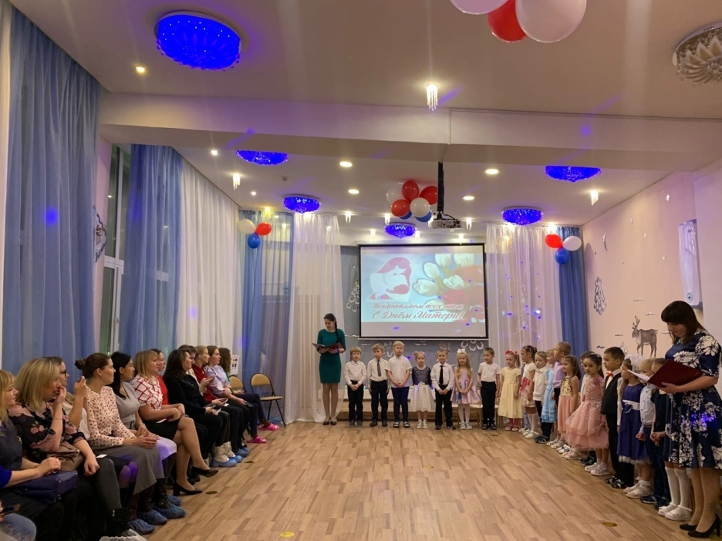
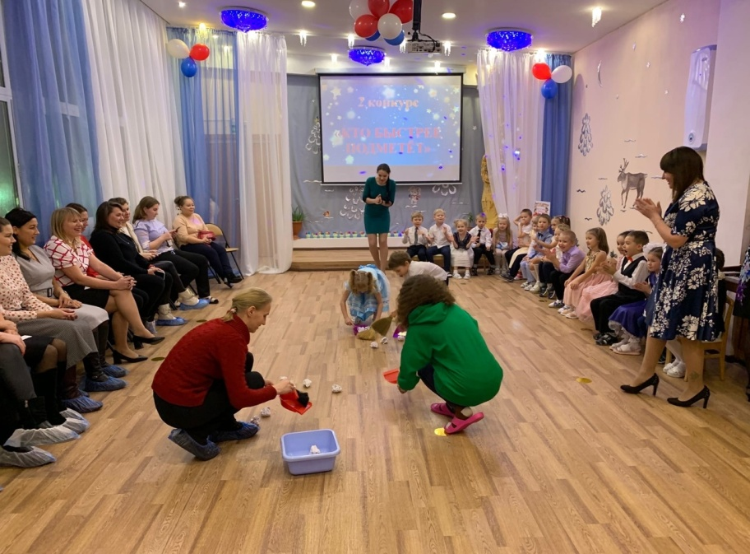

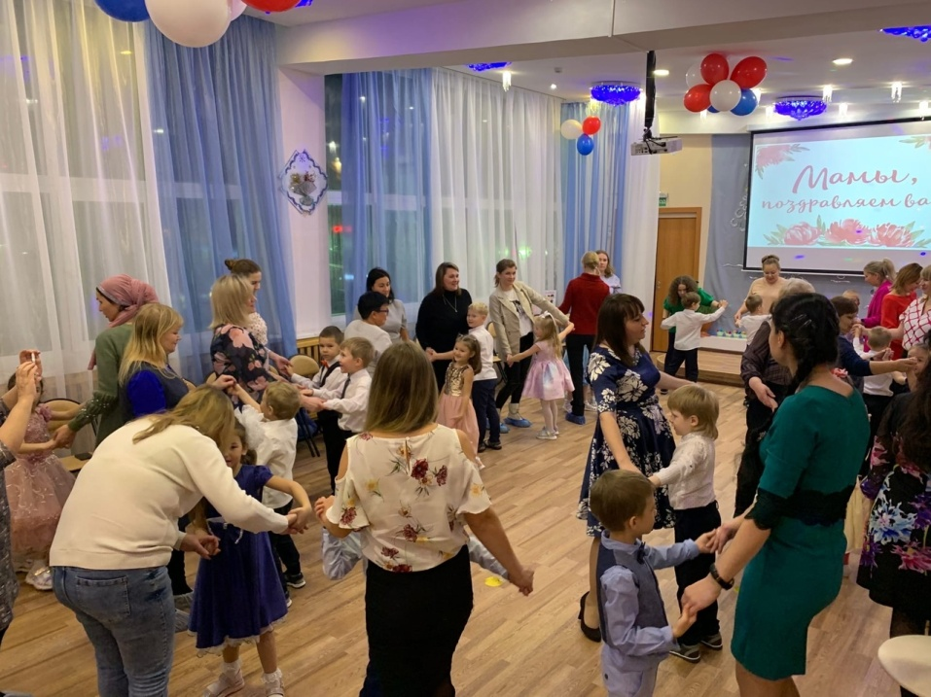

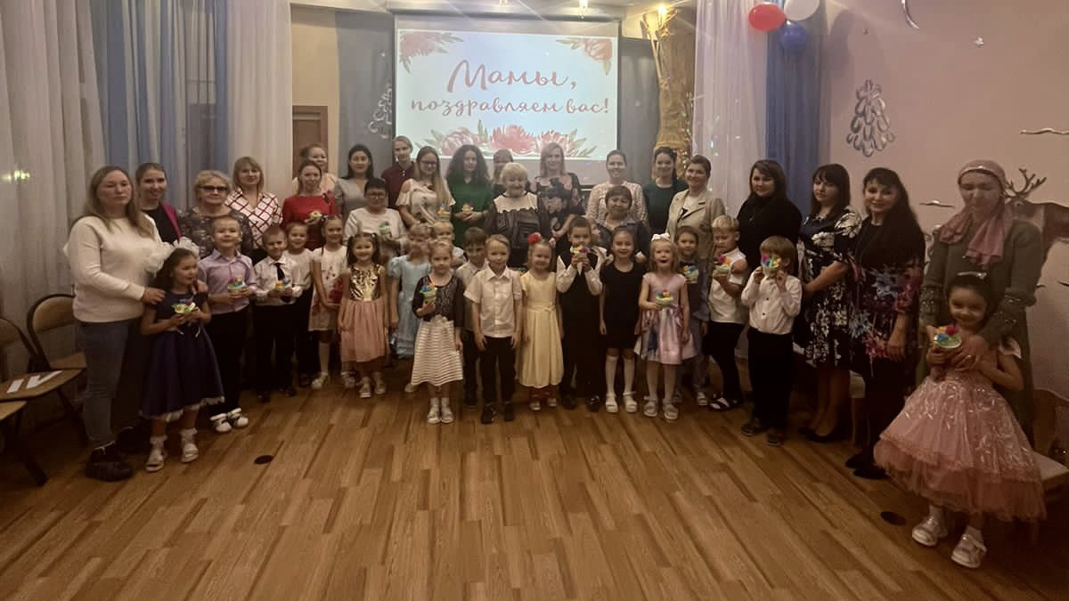

Воспитатели группы:
Канева В.В., Семак А.В.

